Чистоговорки для автоматизации шипящих звуков.

ША-ША-ША – наша Маша хороша,
ШИ-ШИ-ШИ – Миша и Маша – малыши
ШЕ-ШЕ-ШЕ – мыши в шалаше,
ШО-ШО-ШО – говорю я хорошо
 | 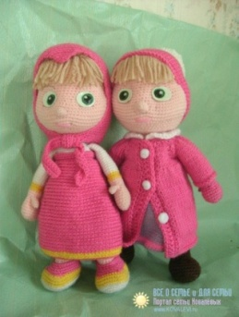 | 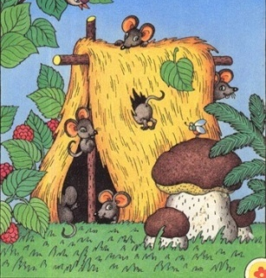 | 

АШ-АШ-АШ – у Наташки карандаш,
ОШ-ОШ-ОШ – у Антошки нож,
УШ-УШ-УШ – малыш идёт в душ,
ЫШ-ЫШ-ЫШ – в камышах мышь.

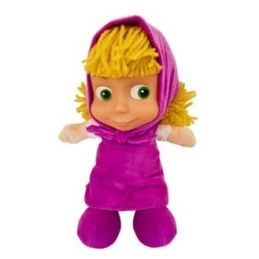 | 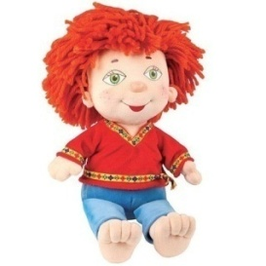 | 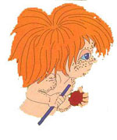 | 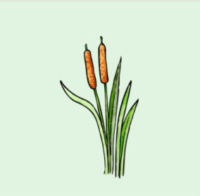
 | 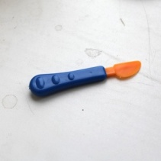 | 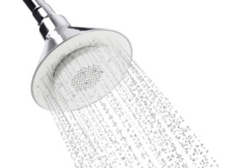 | 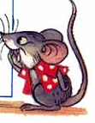

ЖИ-ЖИ-ЖИ – в лесу живут ежи,
ЖА-ЖА -ЖА – есть иголки у ежа,
ЖУ-ЖУ-ЖУ – я к ежу подхожу,
ЖЕ-ЖЕ-ЖЕ – ёжик в норке уже!
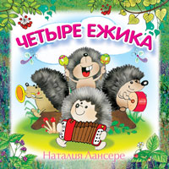 |  | 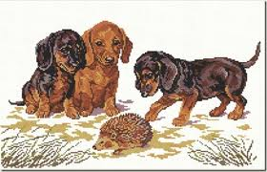 | 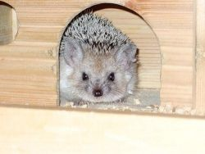

Скороговорки
У кошки и у мышки ушки на макушке.
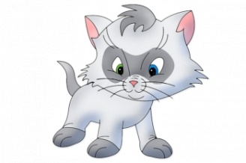 |  | 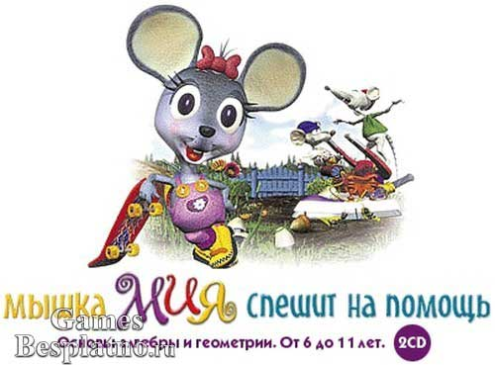

Шапка да шубка, вот он наш Мишутка.

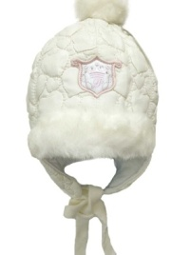 | 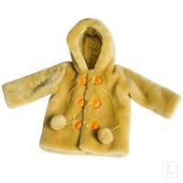 | 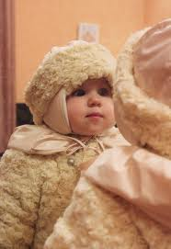

У ежа – ежата, у ужа – ужата

 |  | 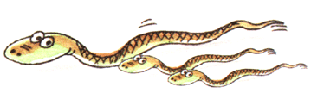

Ежу на ужин мышонок нужен.

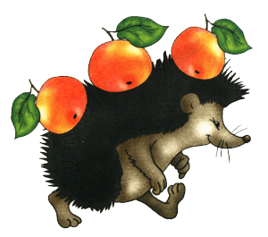 |  | 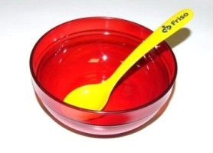

Стихи
Лягушка – попрыгушка,
глазки на макушке.
Прячьтесь от лягушки
комары и мушки!
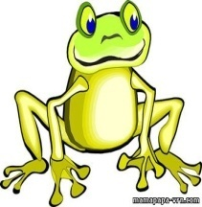 |  | 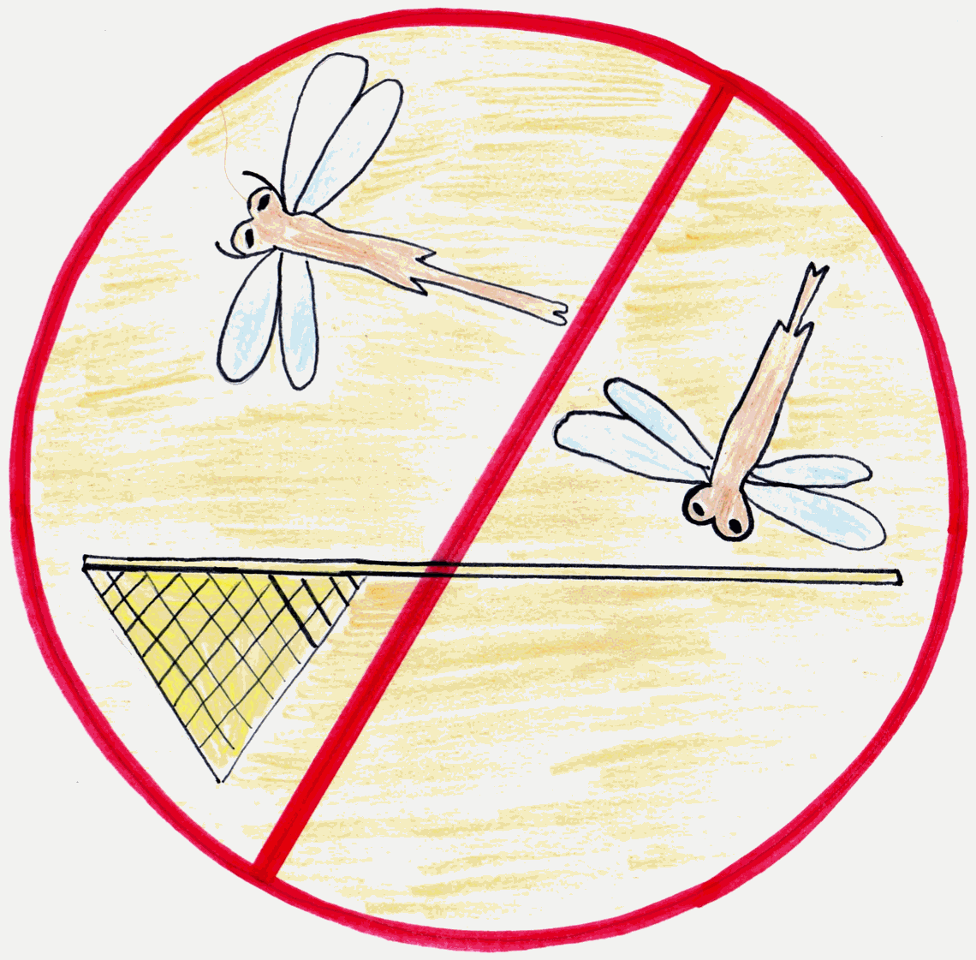
Кошка в окошке
подушку шьёт,
Мышка в сапожках
избушку метёт

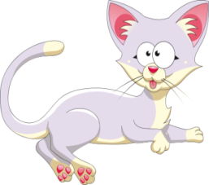 | 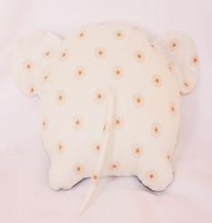 |  | 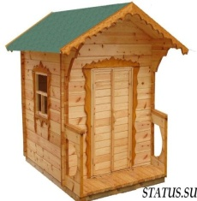
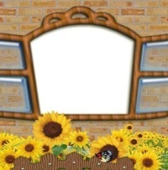 |  | 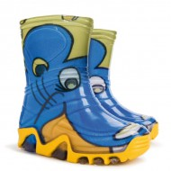 | 
Летом в клетке зоопарка
медвежонку очень жарко.
Хорошо в жару такую
снять одёжку меховую.
Ищет он застёжки,
чтобы снять одёжки.

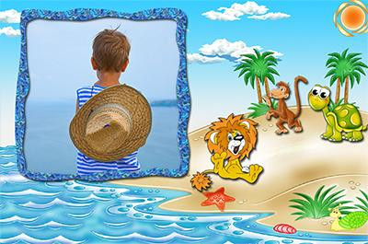 |  | 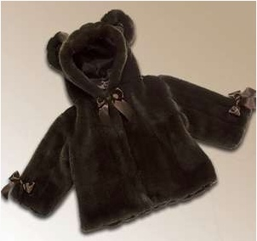 | 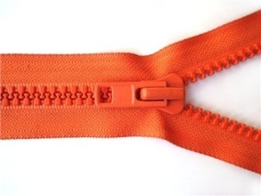

Четыре в комнате угла,
Четыре ножки у стола
И по четыре ножки
У мышки и у кошки.

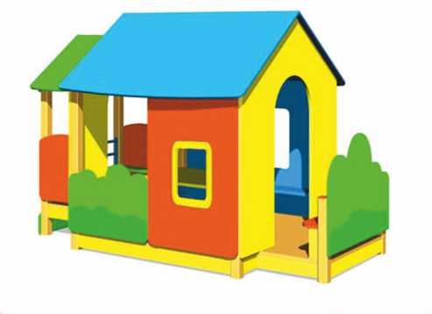 | 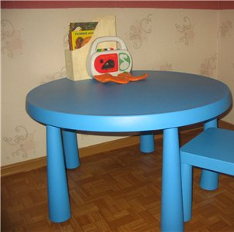 | 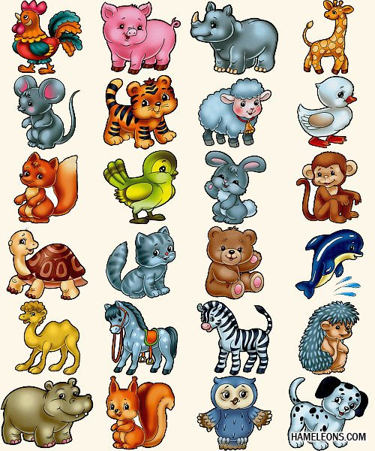

У бабушки нашей
Хватает забот:
Для Тани с Наташей
И вяжет и шьет.
Читает им книжки,
Поет перед сном,
Гулять ребятишек
Ведет вечерком.
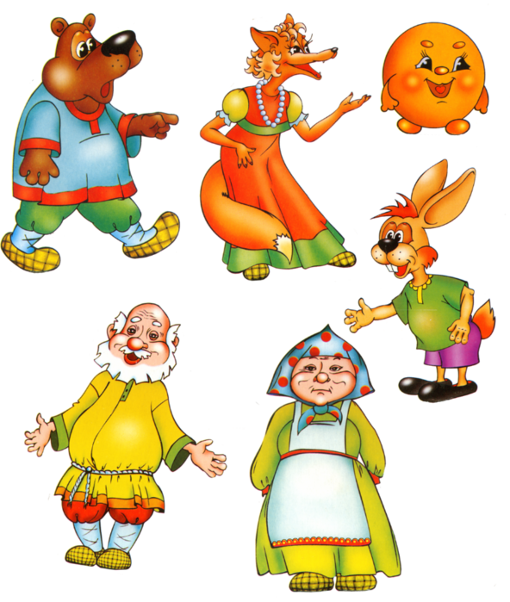 | 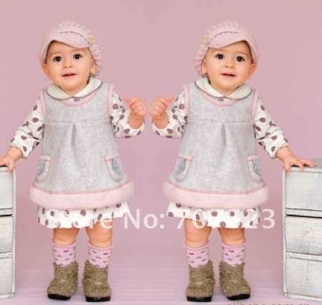 | 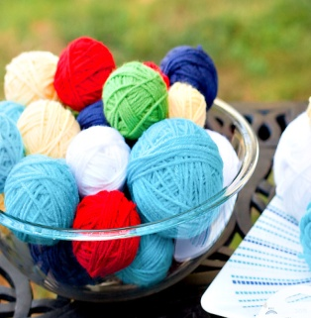 | 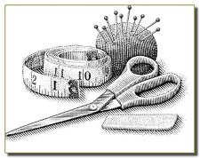
 | 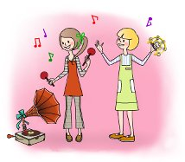 |  | 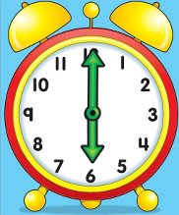

К бабушке приехал внучек.
-Хочешь есть? – покушай супчик,
Вот батончик, пышный пончик,
Вот огурчик, баклажанчик,
Апельсинчик и бананчик.
Скушал все – наш милый мальчик
И улегся на диванчик.
Не шумите! И – молчок!
Отдыхает наш внучок!!!

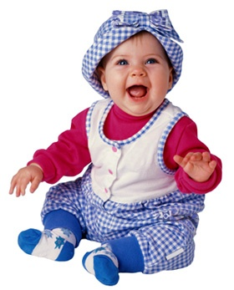 |  | 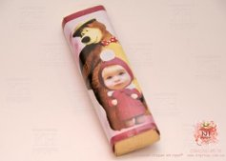 | 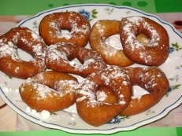
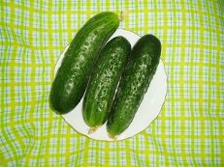 | 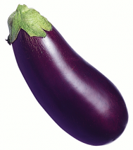 | 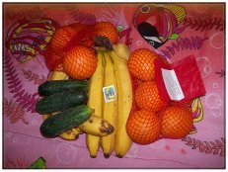 | 